1. **Informacje ogólne**
   1. **Dziedzina problemowa**

System został stworzony w celu usprawnienia, przyspieszenia działania domu mediowego ”Ad-Mas”. Zapewnienia on integralność dla danych kampanii reklamowych prowadzonych przez ową agencję.

* 1. **Cel**

System powinien realizować łatwy dostęp do danych kampanii oraz ich modyfikowalność.

Zapewnia on prosty interfejs do tworzenia nowych kampanii oraz ich zarządzania.

* 1. **Zakres odpowiedzialności systemu**

System powinien umożliwić zarządzanie danymi Kampanii reklamowych m.in.:

- Tworzenie nowych kampanii

- Modyfikowanie kampanii trwających (np. wolumenów, daty startu i zakończenia, kreacji itp.)

- Dodawanie nowych klientów

-Rozliczania kampanii

* 1. **Użytkownicy systemu**

Użytkownikami systemu są pracownicy agencji reklamowej (w tym Plannerzy, Trafficy, Księgowi).

* 1. **Wymagania użytkownika**

**W systemie mają być przechowywane dane dotyczące m.in.:**

- Informacje o wszystkich kampaniach i ich planach prowadzonych przez agencję (utworzonych, anulowanych, zaplanowanych, trwających, zakończonych).

- Informacje o pracownikach z atrybutami: id pracownika, imię, nazwisko, login(tworzony automatycznie z imienia i nazwiska oraz liczby całkowitej), hasła, daty urodzenia, daty zatrudnienia, wysokości wypłaty, wiek oraz czas zatrudnienia w firmie (mierzone w latach).

- Każdego Plannera (Communication Planner, Planner Manager) przechowywane muszą być dane o kampaniach, które zaplanował.

- Każdego Traffica przechowywane muszą być dane o kampaniach, które obsługiwał.

- Każdego Designera przechowywane muszą być dane o zleconych kreacjach.

- Każda kreacja musi mieć podany wymiar (FullPage, Banner, Bottom Banner).

- Informacje na temat klientów (id, imie, nazwisko, email, numer telefonu oraz id firmy dla której pracuje)

- Każda firma zlecająca kampanie musi być zapisana w systemie.

- Informacje o stawkach dla nowych oraz stałych klientów.

- Informacje o poziomie wykształcenia pracownika oraz wysokość.

**System winien zapewnić użytkownikom dostęp do:**

- Utworzenia nowych kampanii oraz jej planu

- Podgląd danych kampanii oraz jej planu

- Edycje kampanii oraz jej planu

- Zmiany wysokości rocznej premii

- Wyświetlenia danych do rozliczenia kampanii

**Wymagania niefunkcjonalne systemu:**

- dostępność,

- możliwość obsługi wielu użytkowników jednocześnie,

- niezawodność,

- czytelność i łatwość obsługi

- przechowywanie danych w bazie danych.

* 1. **Wymagania niefunkcjonalne – miary**

|  |  |
| --- | --- |
| **Ograniczenie** | **Miara** |
| Dostępność | System winien być dostępny w wymiarze 24 godzin 7 dni w tygodniu przez 365 dni w roku (tryb 24/7/365). |
| Możliwość obsługi wielu użytkowników jednocześnie | Dostęp i poprawna obsługa dla 100 użytkowników jednocześnie niezależnie od rodzaju pracownika. |
| Niezawodność | System nie powinien podlegać samoistnej awarii przez okres co najmniej pół roku od czasu jego wdrożenia. |
| Czytelność i łatwość obsługi | GUI systemu winno być dla przeciętnego pracownika czytelne oraz intuicyjne. |
| Przechowywanie danych w bazie danych | Bazą danych winna być MSSQLServer w wersji 2022. |

* 1. **Opis przyszłej ewolucji systemu**

W przyszłości system może być dostępny dla klientów, którzy zdalnie (komunikując się z serwerem aplikacji) po zalogowaniu mogą złożyć prośbę o zaplanowanie i wycenienie kampanii. Winien być także dostępny podgląd statusów kampanii złożonych przez danego klienta.

* 1. **Słownik pojęć**

|  |  |
| --- | --- |
| **Pojęcie** | **Wyjaśnienie** |
| Klient | Osoba reprezentująca firmę w celu utworzenia i realizacji kampanii reklamowych. |
| Communication Planner | (także: Planner i/lub Planner Manager) osoba kontaktująca się z klientem oraz obsługująca kampanie reklamowe od strony biznesowej. |
| Planner Manager | Lider zespołu Plannerów mogący także posiadać obowiązki Plannera. |
| Traffic | Osoba obsługująca kampanie reklamowe od strony technicznej. |
| Traffic Manager | Stoi na czele zespołu Trafficów. |
| UU | (Unical Users) liczba unikalnych użytkowników, przez których została wyświetlona reklama. |
| Clicks | (kliknięcia) liczba kliknięć w reklamę |
| Views | (wyświetlenia) liczba wyświetleń reklamy |
| CPC | (Count Per Click) stawka określająca sposób rozliczenia reklamy (per kliknięcie w reklamę). |
| CPU | (Count Per User) stawka określająca sposób rozliczenia reklamy (per wyświetlenie przez unikalnego użytkownika). |
| CPM | (Count Per Mile) stawka określająca sposób rozliczenia reklamy (per 1000 wyświetleń reklamy) |
| Dom mediowy/Agencja reklamowa | Firma zajmująca się planowaniem, realizacją, wyceną itp. kampanii reklamowych dla klientów prywatnych oraz innych agencji/domów mediowych. |

1. **Diagram przypadków użycia**

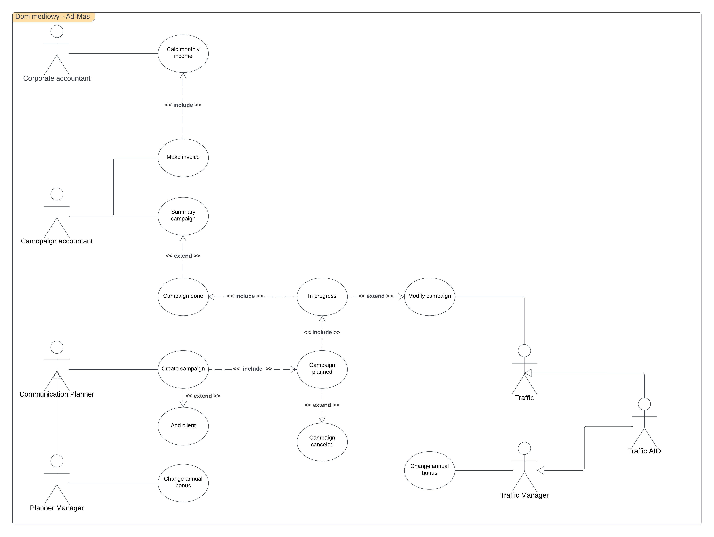

1. **Diagram klas – analityczny**

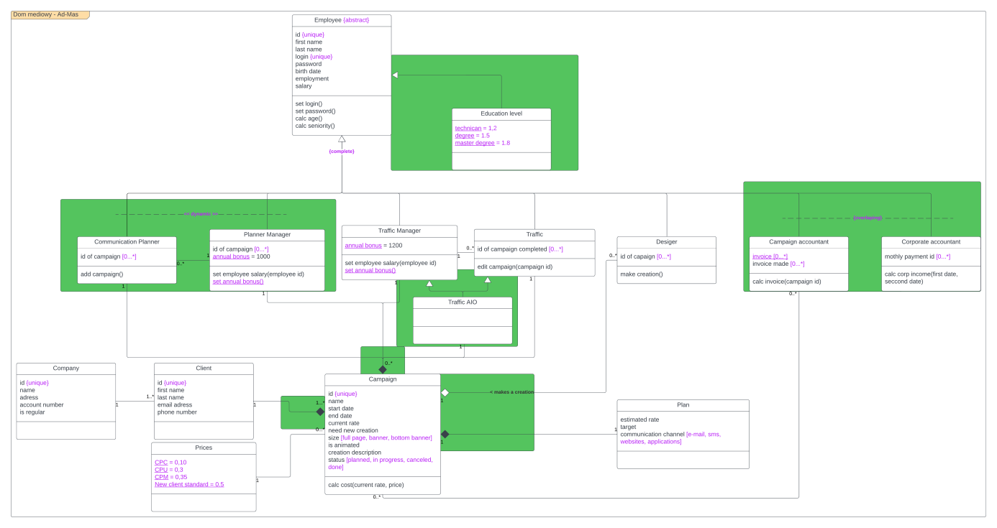

Kolorem fioletowym zaznaczone zostały atrybuty, ograniczenia, stereotypy.

Asocjacje oraz dziedziczenia dynamiczne, overlapping, wielodziedziczenie są wyróżnione za pomocą zielonego tła.

1. **Diagram klas – projektowy**

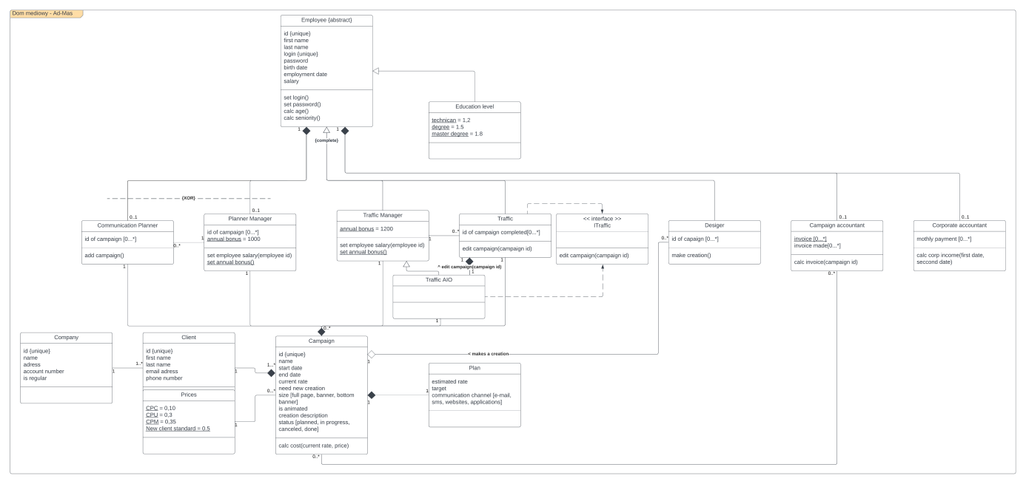

1. **Opis tekstowy scenariusza przypadku użycia utworzenia kampanii**

Kampania jest tworzona przez Plannera lub Planner Managera z odpowiednimi parametrami na zlecenie klienta(poza strukturą programu). Jeżeli klient nie istnieje Planner dodaje klienta do bazy danych. Wtedy kampania ma status zaplanowanej i oczekuje na datę rozpoczęcia. W trakcie statusu *zaplanowana* lub *w trakcie realizacji* może ona zostać anulowana przez Traffica.

Po jej zakończeniu może zostać rozliczona przez księgowego od spraw kampanii reklamowych.

1. **Diagram aktywności dla przypadku utworzenia kampanii**

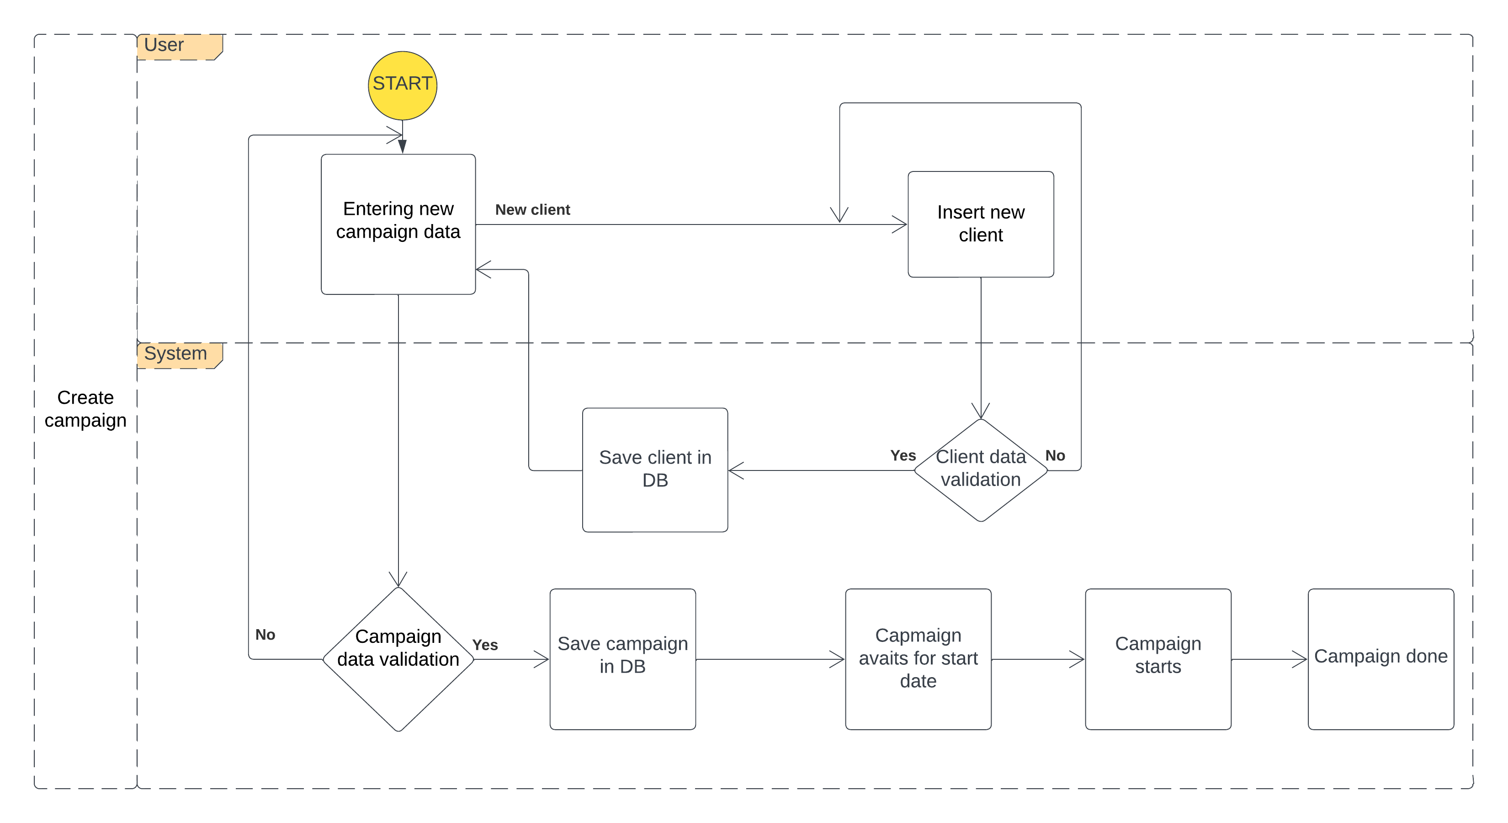

1. **Diagram stanu dla klasy kampanii**

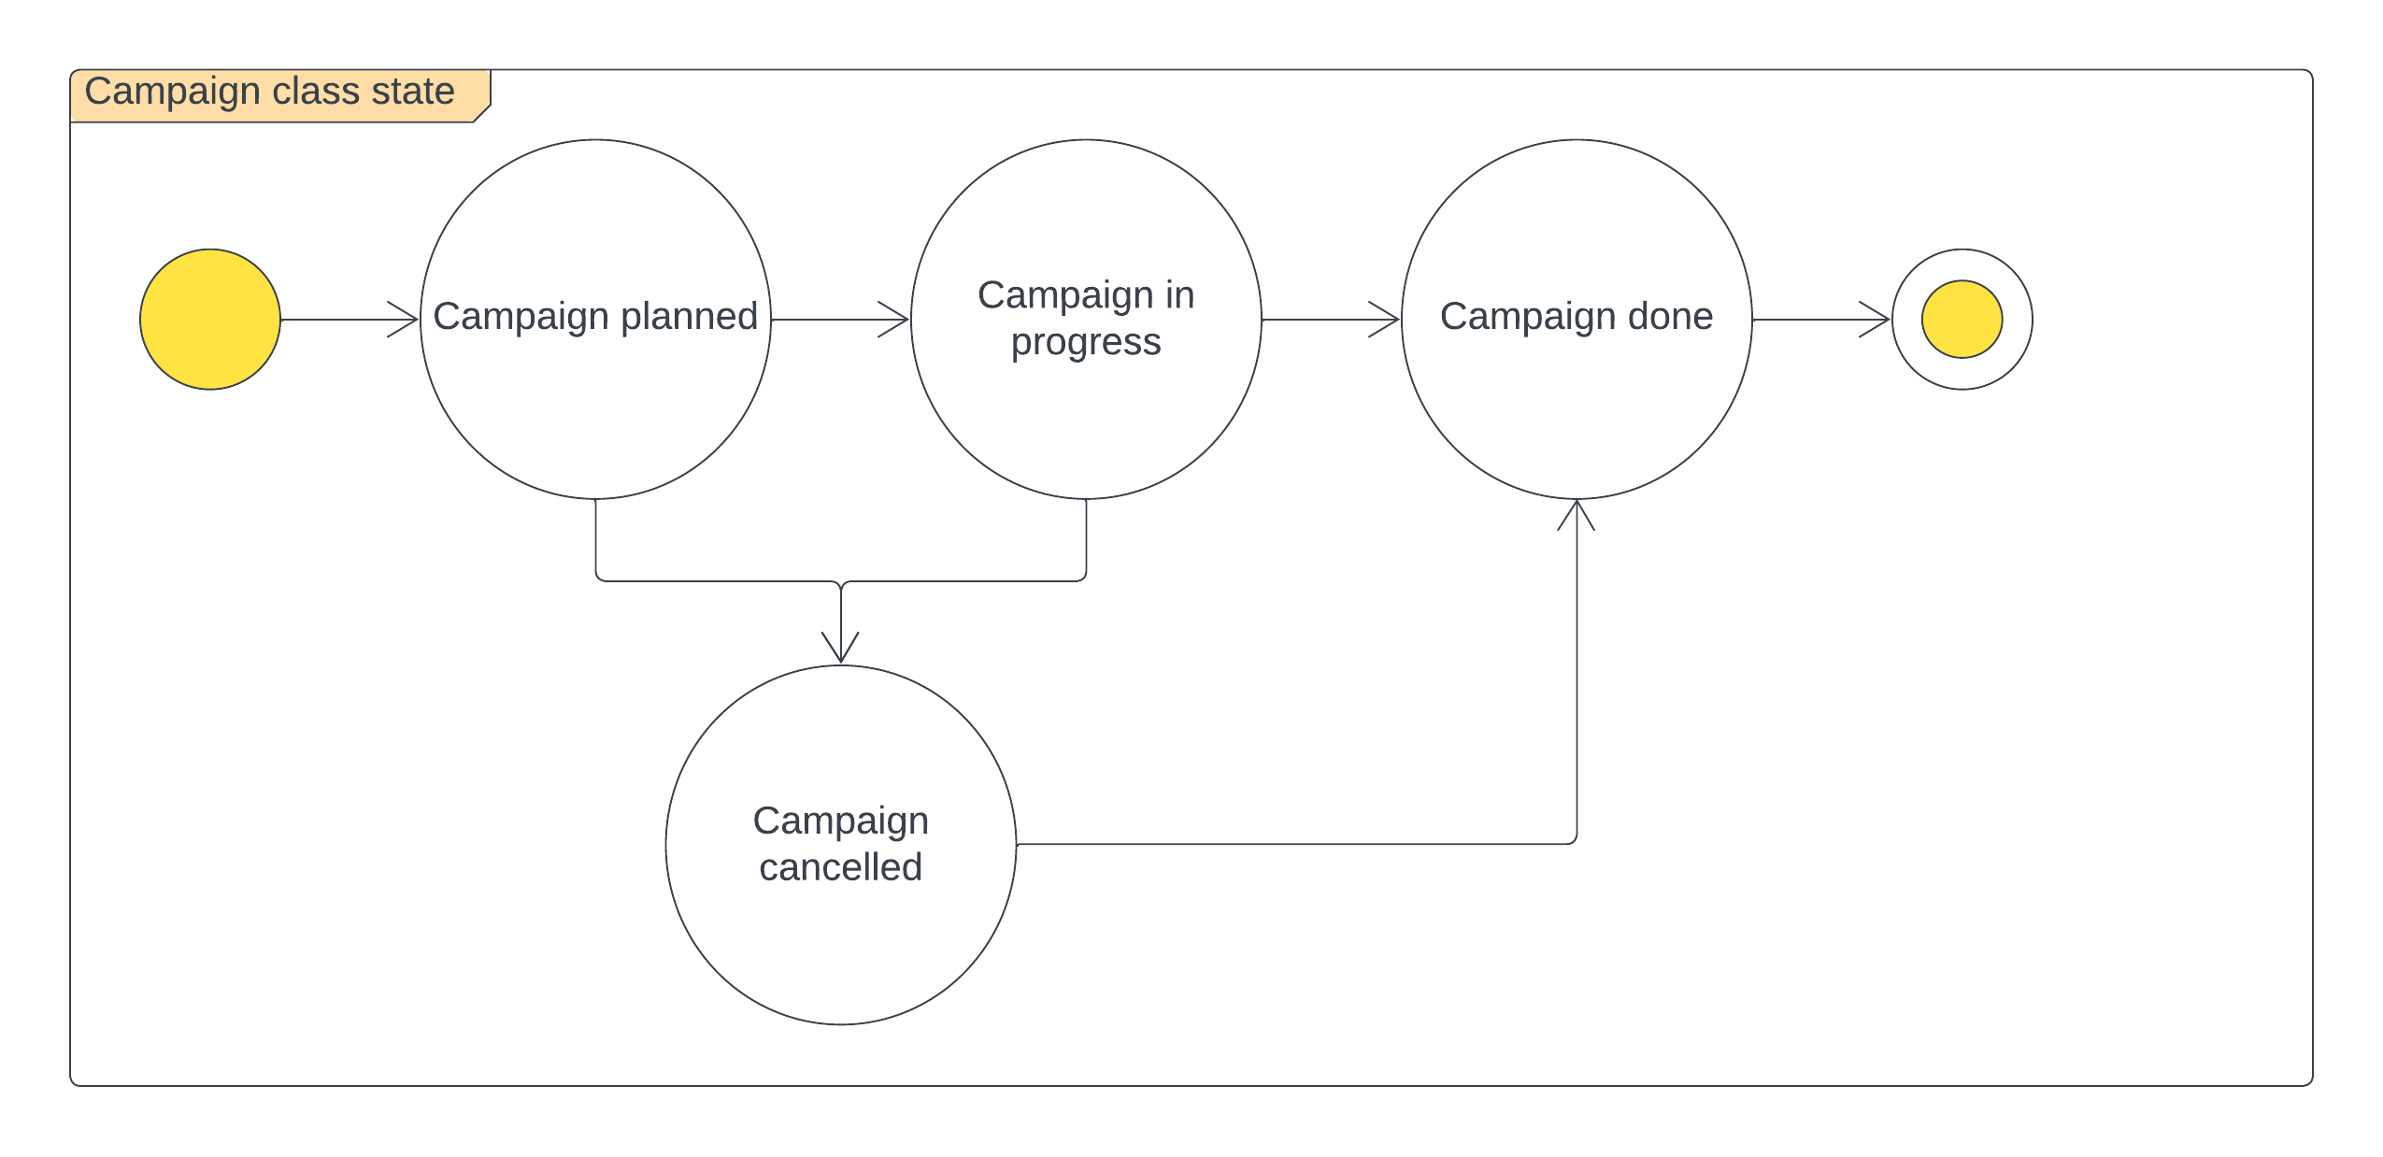

1. **Projekt GUI**

* Ekran logowania

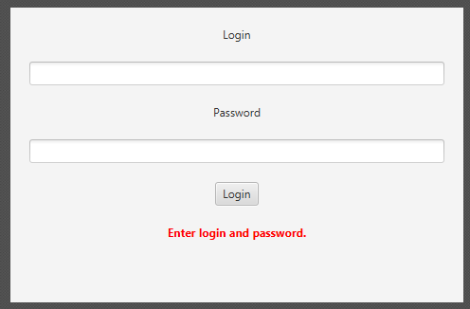

* Niepoprawne dane logowania

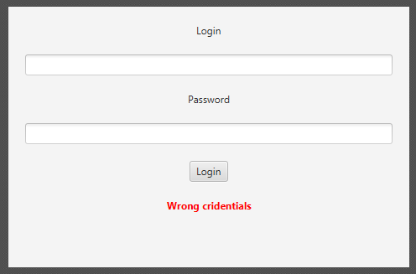

* Główny panel Communication Plannera

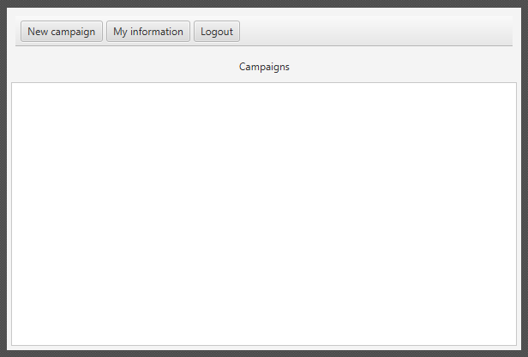

* Widok dla tworzenia nowej kampanii

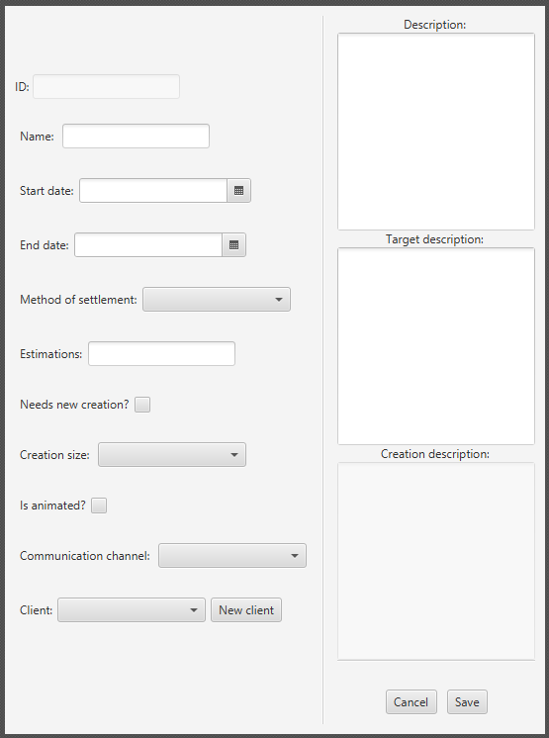

* Panel główny Planner Managera

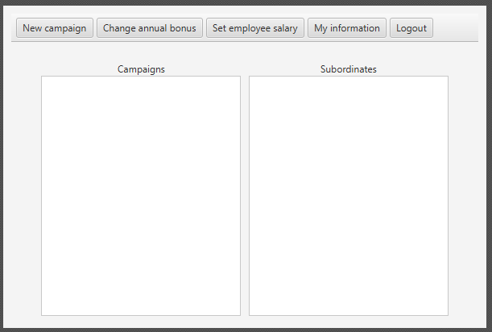

* Panel zmiany pensji pracownika przez Planner Managera

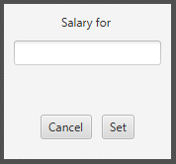

* Panel zmiany rocznej premii przez Planner Managera

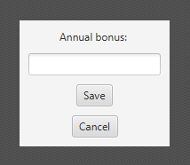

* Panel dodawania nowego klienta

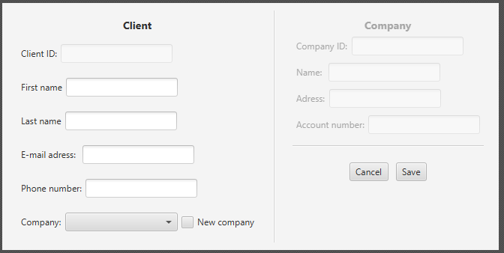

* Panel informacji o zalogowanym użytkowniku

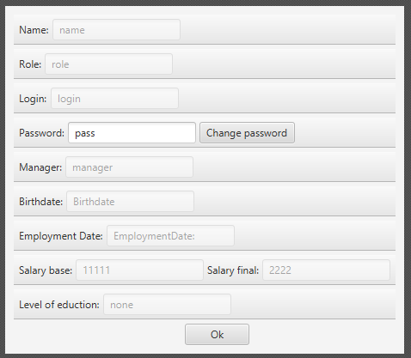

1. **UML story**

Właściciel agencji reklamy mobilnej „Ad-Mas” zlecił wykonanie wewnętrznego systemu informatycznego do usprawnienia pracy oraz zapewnienia integralności danych w obrębie firmy.

System ten ma przechowywać dane o pracownikach firmy takie jak unikalne id pracownika, imię, nazwisko, datę urodzenia, unikalny login, hasło, data zatrudnienia, wysokość zarobków wyliczalny wiek oraz staż pracy. Pracownicy dzielą się na Communication Plannerów, Planner Managerów, Trafficów Manager Trafficów, Designerów tworzących kreacje oraz dwa typy księgowych od kampanii oraz firmowych. Każdy pracownik posiada pewne wykształcenie które zwiększa jego zarobki. Przykładami są Wykształcenie techniczne z 20% większym zarobkiem, Wykształcenie wyższe z 50% większym zarobkiem i wykształcenie magistra z 80% większymi zarobkami.

Communication Planner posiada listę zleconych kampanii oraz może stać się Planner Managerem. Wtedy posiada także pod sobą zespół Communication Plannerów, którym może zmieniać wysokość wypłaty. Każdy Planner Manager posiada także wysokość premii rocznej ustalonej na 1000 PLN ale może ulec ona zmianie w przyszłości. Premia jest taka sama dla każdego zespołu Plannerów.

Traffic posiada listę zakończonych przez niego kampanii reklamowych oraz może je edytować.  
Traffic Manager posiada atrybut premii rocznej w wysokości 1200 PLN, a zarządzanie nią przebiega tak samo jak u Planner Manager. Ponadto zdarzyć się może, że Traffic jest jednocześnie Traffic Managerem.

Designer posiada listę kampanii dla których robił wizualizacje oraz może te wizualizacje tworzyć.

Księgowi mogą być jednocześnie od spraw kampanii oraz firmowych. Ci od kampanii mogą rozliczać kampanie zaś firmowi przychód firmy w zadanej dacie na podstawie faktury, która zawiera łączny koszt kampanii.

Kampania posiada unikalne id, datę startu, datę zakończenia, aktualne wyniki, czy potrzebuje nowej kreacji, wielkość kreacji, czy jest animowana oraz jej opis i status kampanii. Każda kampania może wyliczać aktualny koszt na podstawie aktualnych danych oraz stawki. Do każdej kampanii musi być przypisany plan realizacji zawierający estymacje opis grupy docelowej, kanał komunikacji.

Klienci należą do firm, które mają swoją nazwę, unikalne id adres, numer konta oraz czy są stałymi klientami. Każda firma ma wielu przedstawicieli (klientów) ale każdy przedstawiciel należy tylko do jednej firmy. Klienci posiadają unikalne id, imię, nazwisko, adres email oraz numer telefonu.

Stawki dla stałych klientów w zależności od sposobu rozliczenia wynoszą odpowiednio: CPC: 0.10 PLN, CPU: 0.3 PLN, CPM: 0.35 PLN. Dla nowych klientów wszystkie te stawki wynoszą 0,5 PLN.

Do każdej kampanii jest przypisany jeden Communication Planner lub Planner Manager oraz opcjonalnie jeden Traffic lub Traffic AIO. Opcjonalnie także Designer.

1. **Omówienie decyzji projektowych i skutków analizy dynamicznej**

Analityczny diagram klas zawiera rozwiązania, które nie występują w języku programowania Java, w którym zostanie utworzony system, więc zostały one przekształcone zgodnie z poniższymi informacjami.

* **Dziedziczenie dynamiczne** – zwykły Planner może stać się Planner Managerem i odwrotnie (awans i degradacja). Zostały tutaj utworzone dodatkowe konstruktory, które przyjmują siebie jako parametry.
* **Dziedziczenie overlapping** – spłaszczenie hierarchii i dodanie EnumSet<EmployeeType>, które odpowiada na pytanie kim jest pracownik w danym momencie(tylko księgowym od spraw kampanii czy księgowym od spraw firmowych czy może oboma na raz).
* **Wielodziedziczenie** – zaimplementowane jest za pomocą interfejsów.
* **Dziedziczenie wieloaspektowe** - dodanie dyskryminatora w postaci *hasEducationLevel();* takie podejście jest intuicyjne oraz proste do zaimplementowania, ponieważ wymaga dodania w/w metody oraz przeniesienia pola do nadklasy. W tym przypadku metoda jest wykorzystywana przy obliczaniu wysokości wypłaty dla danego pracownika.
* **Asocjacje** – przy przypisywaniu np. Designerów do danej kampanii.
* **Kompozycje** przy przypisywaniu Plannerów, Trafficów, Klientów do danej kampanii oraz przy relacji Firma-Klient.